# Jenkins jobs 添加流程

## 搭建kfcp线上/测试环境

对发布机开放22端口：

[will@localhost ~]$ su root

[root@localhost ~]# firewall-cmd --permanent --new-ipset=ssh_whitelist --type=hash:ip

[root@localhost ~]# firewall-cmd --permanent --ipset=ssh_whitelist --add-entry="10.10.10.10"

[root@localhost ~]# firewall-cmd --permanent --add-rich-rule='rule family="ipv4" source ipset="ssh_whitelist" port port="22" protocol="tcp" accept'

[root@localhost ~]# firewall-cmd --reload

## jenkins增加主机并测试联通性

测试站jenkins地址：<http://deploy.zhushuqt.com/jenkins/>

正式站jenkins地址：<https://git.yibofafa666.com/jenkins/>

管理账号：admin 密码：jenkinsyibo188

## 1.进入jenkins主页面点击系统管理

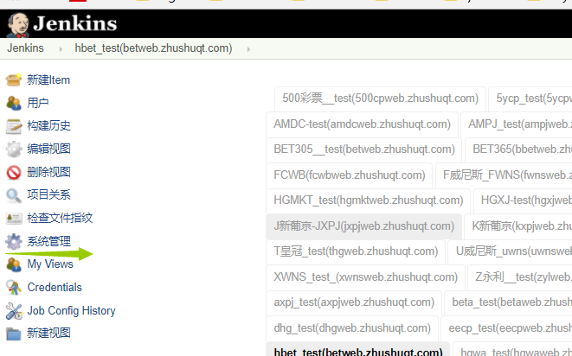

## 2.点击系统设置

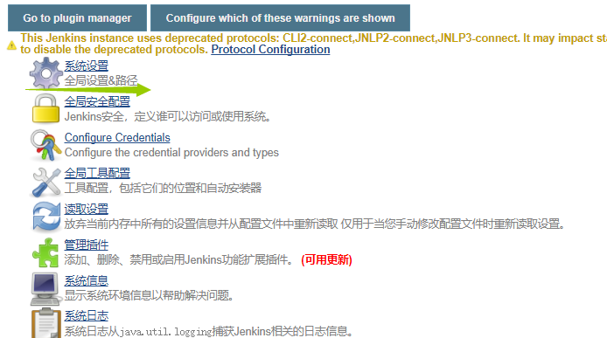

点击进入之后拉到最后位置

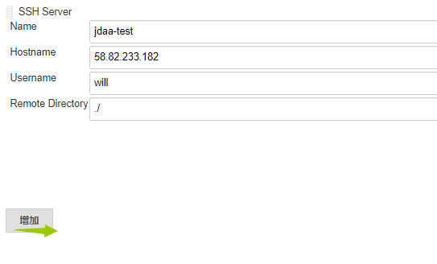

## 3.增加ssh-server

测试jenkins添加主机

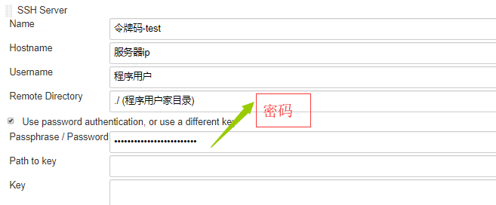

线上jenkins添加主机

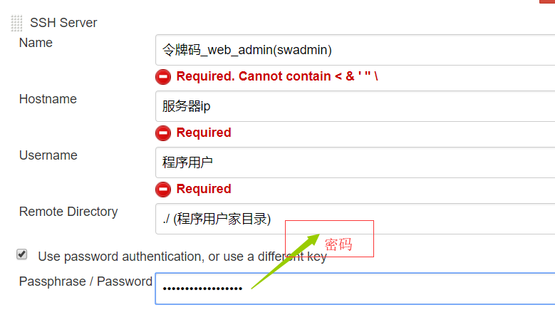

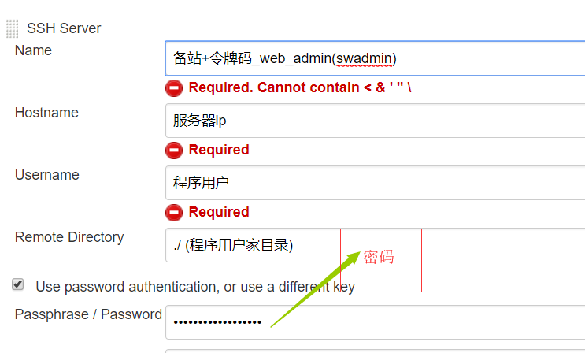

注意：现在添加线上jenkins jobs的脚本只能添加一个备站发布，如果有两个或者两个以上备站的工程需要手动添加，现在不涉及

## 4.测试联通性直到测试结果为Success

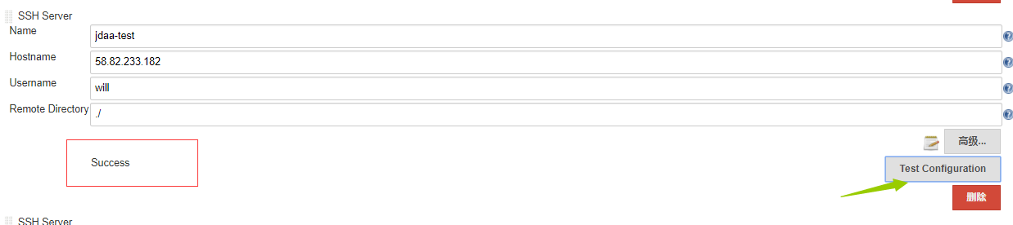

## 5.保存当前设置

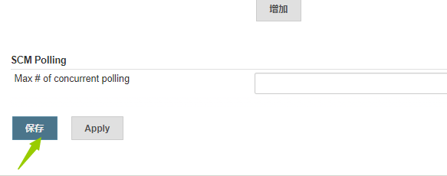

## 执行jenkins服务器脚本添加job

### 1.测试站添加jobs

脚本路径：/opt/scripts

[will@localhost ~]$ cd /opt/scripts/ && ls -a



[will@localhost scripts]$ bash .jenkins_clone

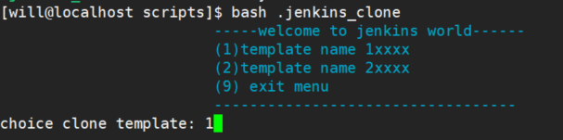

服务器上第一个测试站输入1，第二个测试站输入2

输入网站令牌码：tgyanshi

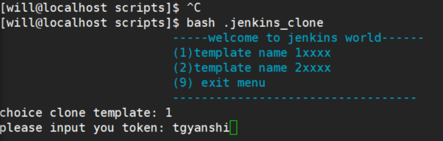

到jenkins web端确认刚才添加的jobs

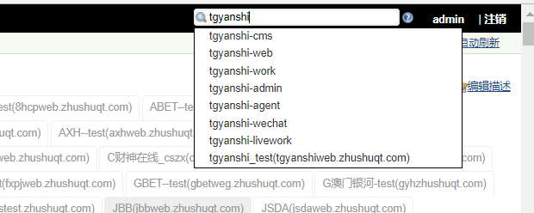

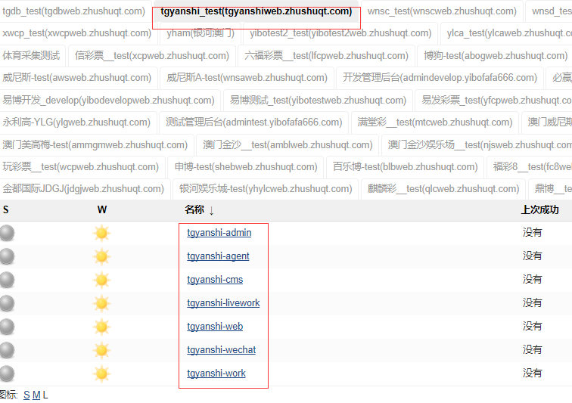

至此，测试站jenkins jobs添加完成

### 线上环境添加jenkins jobs

脚本路径：/opt/scripts



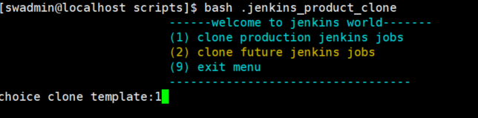

输入网站令牌码及视图名称

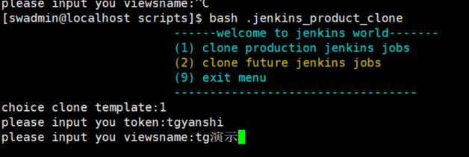

输入y即开始添加jobs

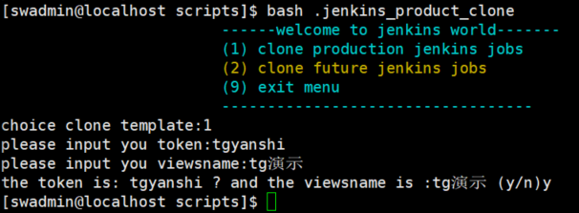

到jenkins web端确认刚才添加的jobs

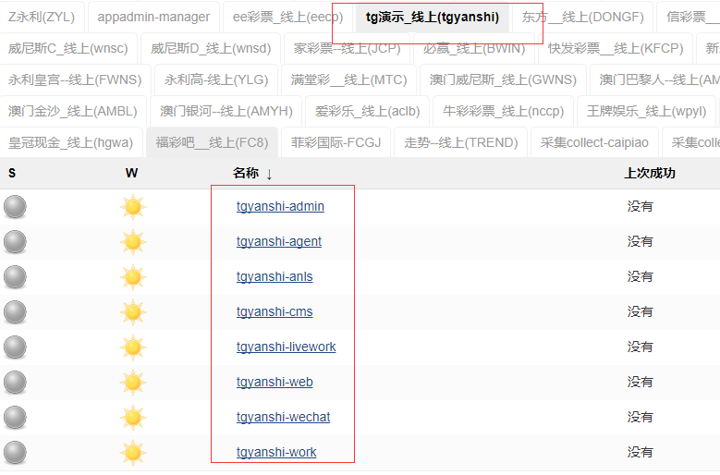

至此，线上环境jenkins jobs添加完成

## Jenkins配置说明

进入jenkins web端选择job并点击配置

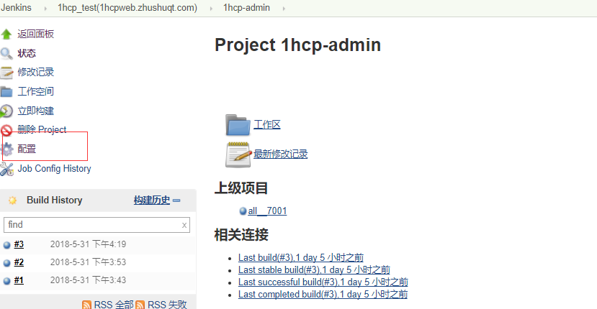

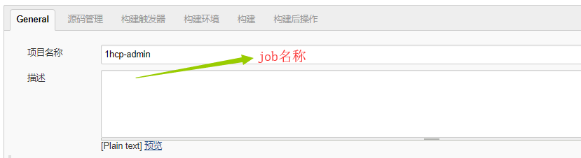

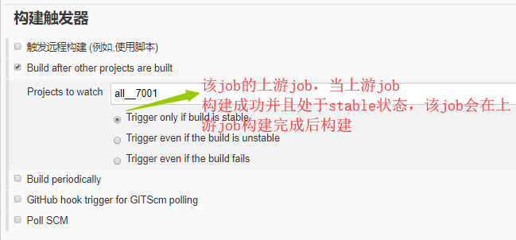

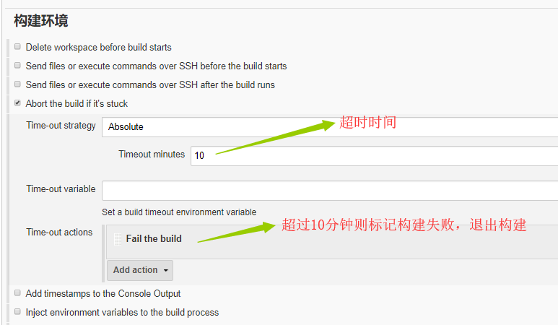

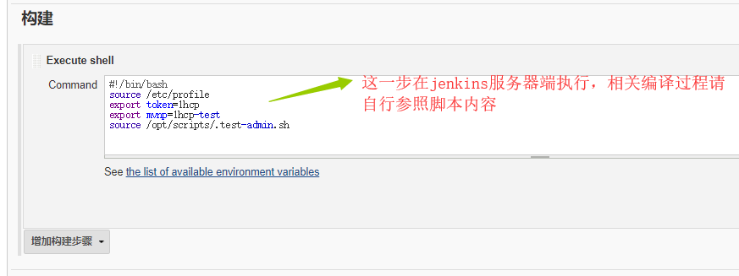

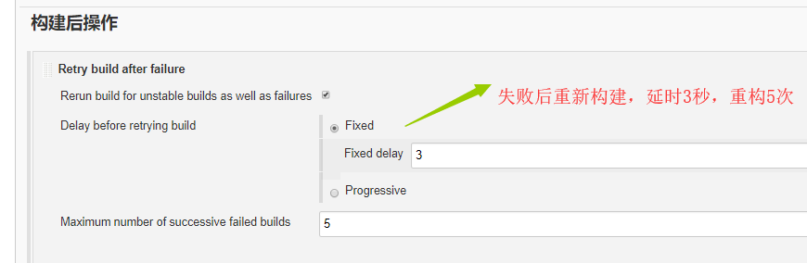

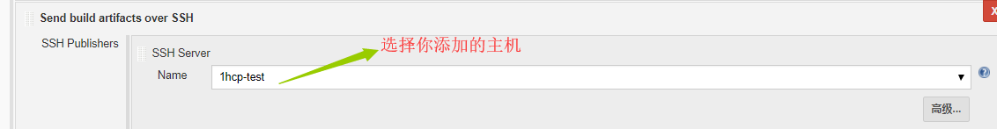



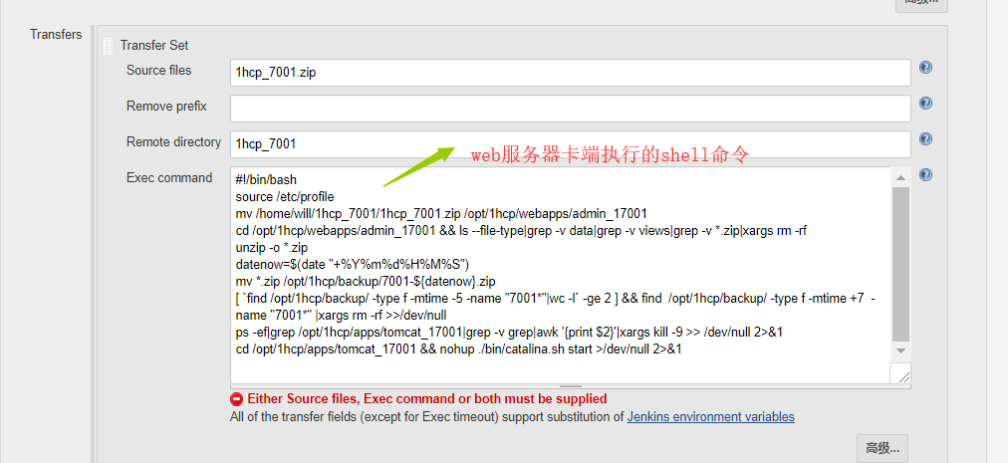

构建完成后删除工作目录

